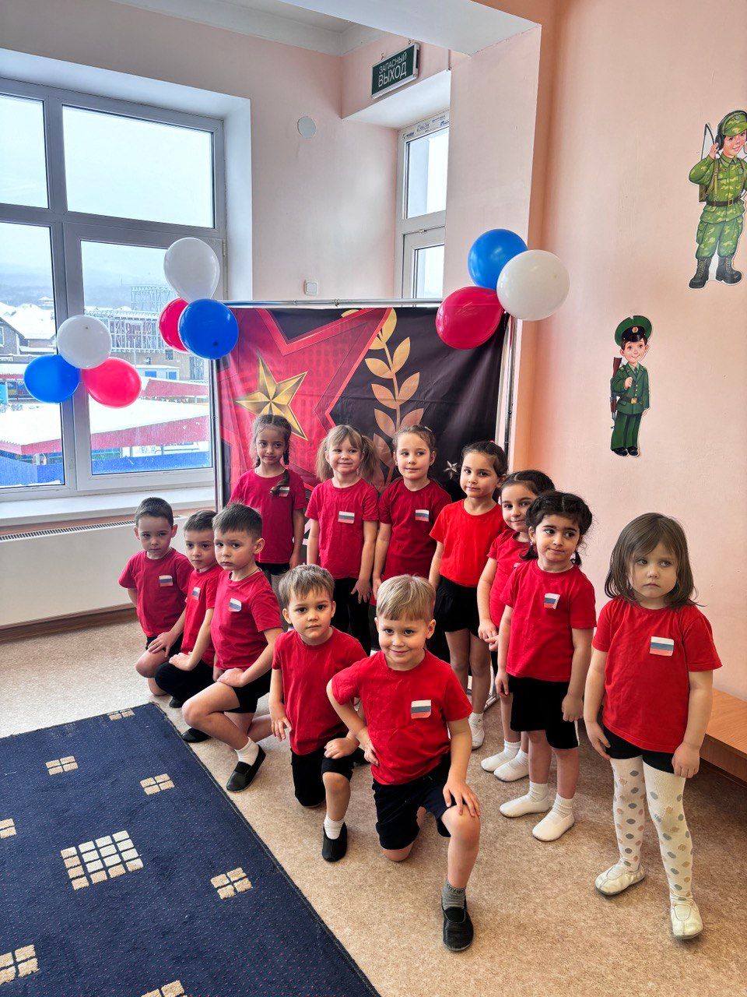

**Отчёт о проведении тематического мероприятия, посвящённого 23 февраля в средней группе.**

**Этот праздник очень важный отмечаем в феврале,**

**Праздник воинов отважных, праздник мира на земле,**

**Ведь сегодня день особый для мальчишек и мужчин-**

**День защитника Отечества знает каждый гражданин!**

     Праздник 23 февраля в детском саду – хороший повод для воспитания у дошкольников чувства патриотизма, сопричастности к лучшим традициям своей Родины, формирования у детей гордости за славных защитников Отечества. Это праздник всех людей, которые стоят на страже нашей Родины. Это праздник настоящих мужчин — смелых и отважных, ловких и надёжных, а также праздник мальчиков, которые вырастут и станут защитниками Отечества, а пока мы знакомим детей и рассказываем, что такое армия, почему 23 февраля - День Защитника Отечества. Воспитываем уважительное отношение к военному человеку, человеку в форме, прививаем любовь к Родине и развиваем патриотические чувства.

     21 февраля 2025 года в нашей группе прошло тематическое мероприятие, посвященное Дню защитника Отечества. Ребята маршировали под музыку, пели военные песни, с выражением читали стихотворения, танцевали, соревновались и играли.

     Все участники проявили большую активность, подарили друг другу хорошее настроение, радость общения и улыбки, показали какие они ловкие, выносливые, смелые.